Электронное обучение ГБПОУ КК БИТТ
Учебная дисциплина: ОГСЭ.03 Иностранный язык группа №23
Преподаватель: Чиненова В.Г.
Срок выполнения: с 27.04.2020 по 30.04.2020
Адрес электронной почты: valiya181@gmail.com

Задание1

Тренировка употребления настоящего длительного времени (Present Continuous Tense)
Выполните следующее упражнение письменно.
Опишите картинку на английском языке, используя настоящее длительное время (расскажите, что делает каждый из членов семьи: дедушка, бабушка, мама, папа, девочки, Майк, Джек и Алекс)

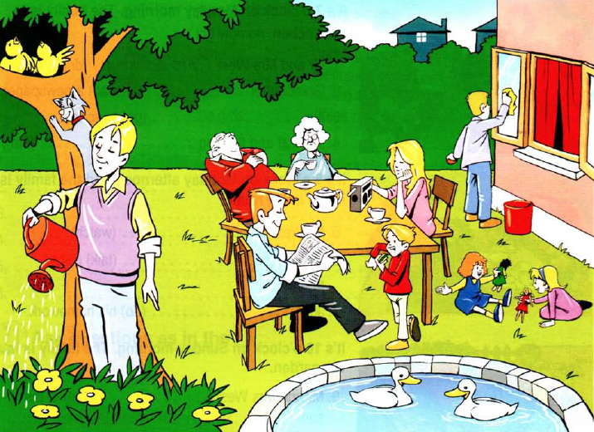
Например:
- Mike is watering the flowers. Майк поливает цветы.
- Grandfather …

и так далее.

Сделайте фото всей вашей работы и отправьте преподавателю по указанному адресу электронной почты.

